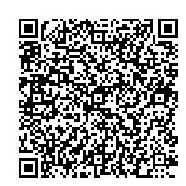【送付先】庄内総合支庁保健企画課健康増進担当　行（添書不要）

こちらからもお申込み

いただけます↓

ＦＡＸ：0235-66-4935

E-mail:yshonaihoken@pref.yamagata.jp

食支援フォーラムin庄内 ２０２５　参加申込書

【やまがたe-申請】

**※当日参加も可能です。**

【出席者（個人）】※個人で申し込む場合はこちらに御記入ください。

|  |  |
| --- | --- |
| 所属  （一般の方は不要です） |  |
| 氏名 |  |
| 職種  （一般の方は不要です） | □医師　　□歯科医師　　□保健師　　□看護師　　□薬剤師  □栄養士・管理栄養士　□理学療法士　□作業療法士　□言語聴覚士  □歯科衛生士　□介護支援専門員　□介護士　□調理師  □行政　□その他：（　　　　　　　　） |
| メールアドレス |  |
| 電話番号 |  |

【出席者（団体）】※団体やグループで申し込む場合はこちらに御記入ください。

|  |  |
| --- | --- |
| 団体名 |  |
| 参加者氏名  （職　種） |  |
| 代表者  メールアドレス |  |
| 代表者  電話番号 |  |

【質問】

|  |
| --- |
| ※食支援や嚥下食、多職種連携などについて質問がある場合はご記入ください。 |